S. K. I. F. CZ o.s.

Vás zve na čtvrtý a mimořádný Mezinárodní seminář

K A R A T E – D O

v ČR, který povede světová legenda

Shotokan Karate – Do z Japonska

Kancho Hirokazu KANAZAWA 10. Dan S.K.I.F.
a
Sensei Manabu MURAKAMI 6. Dan S.K.I.F.
od 29. července do 2. srpna 2009

Místo konání: Strakonice, Sportovní hala STARZ, Máchova ul. (jako v r.04,05,07)
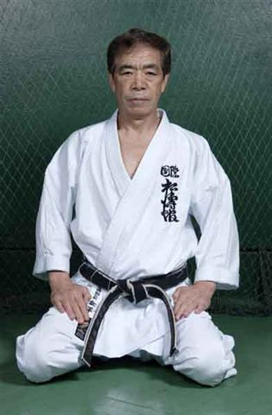
Předběžný program semináře:

KIHON, KATA, KATA - Bunkai, KUMITE (Gohon,Sanbon,Kihon Ippon, Kaeshi Ippon, Jiyu Ippon, Okuri Jiyu Ippon, Happo, Jiyu Kumite) a přednášky o Karate, odpovědi na dotazy účastníků semináře.
Zkoušky STV Dan

CENA SEMINÁŘE: 2500,-Kč

Ubytování: Internát (ubytovna vedle sportovní haly) - paní Kubičková tel.728 514 343 - 1 lůžko 160,-Kč, Penzion V Ráji, Zvolenská ul.(kousek od sport.haly) tel. 775 682 868 -1 lůžko 400,-Kč, 2 lůžka 800,-Kč možnost přistýlky 150,-Kč
Hotely: Bílá Růže tel. 383 321 946- - 1 lůžko 810,-Kč, 2 lůžka 990,-Kč, 3 lůžka 1450,-Kč, 4 lůžka 1780,-Kč, Švanda Dudák tel. 383 324 173 - 1 lůžko 380,-Kč, 2 lůžka 480,-Kč, 590,-Kč, 850,-Kč, 3 lůžka 640,-Kč, 4 lůžka 990,-Kč,

INFORMACE:
Předseda S.K.I.F. CZ o.s. Sensei Bc. Roman Kohoutek, po 15h tel. 777 130 667,
e-mail: skif.cz@email.cz

Přihlášky a peníze: zašlete prosím nejpozději do 30.6. 2009 na účet S.K.I.F. CZ: 214418824/300 a přihlášku e-mailem nebo poštou. Pro nepřihlášené nezaručujeme možnost účasti na tomto semináři (toto platí i v případě pozdějšího zaslání přihlášek a ceny semináře).
Adresa: Předseda S.K.I.F. CZ o.s. Bc. Roman Kohoutek, Za Pilou 1123, Strakonice I, 386 01

Těšíme se na Vaší účast, Předseda S.K.I.F. CZ o.s. Sensei Bc. Roman Kohoutek

www.skif.cz www.bushido-strakonice.info

Přihláška na seminář Shotokan Karate - Do: 29. 7. – 2. 8. 2009

S. K. I. F. CZ o.s., Kancho Hirokazu KANAZAWA, Sensei Manabu MURAKAMI
poř.č. | Jméno a příjmení | (Kyu / Dan) | Věk

Název oddílu, klubu, školy:..................................................................................

